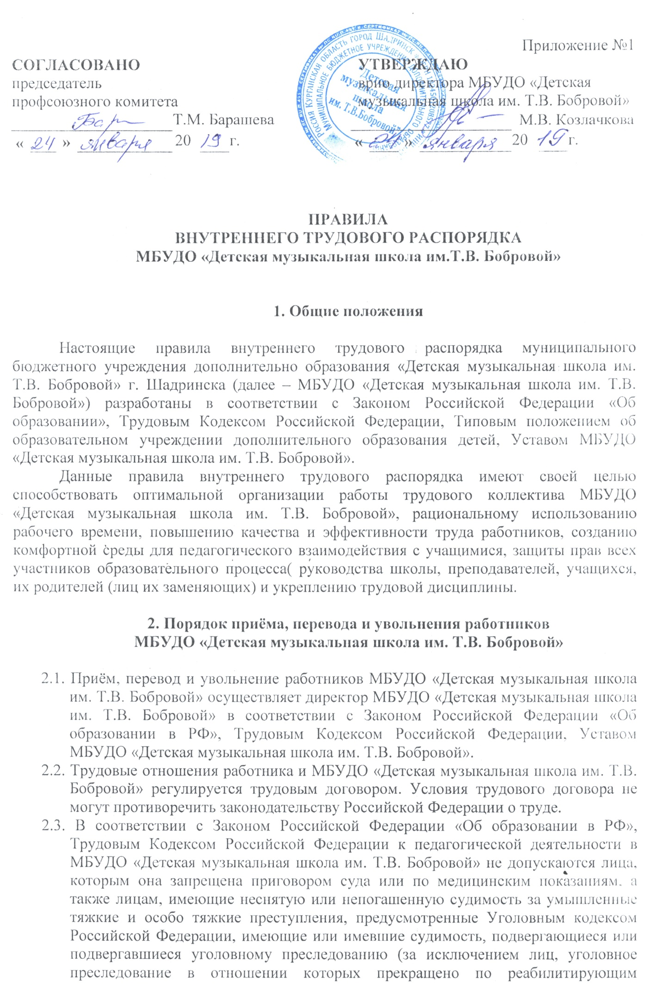

основаниям), за преступления против жизни и здоровья, свободы, чести и достоинства личности (за исключением незаконного помещения в психиатрический стационар, клеветы и оскорбления), половой неприкосновенности и половой свободы личности, против семьи и несовершеннолетних, здоровья населения и общественной нравственности, основ конституционного строя и безопасности государства, а также против общественной безопасности.
  - Помимо оснований прекращения трудового договора по инициативе работодателя, предусмотренных статьей 81 ТК РФ трудовой договор с педагогическим работником может быть прекращен за повторное в течение одного года грубое нарушение Устава образовательного учреждения, применение, в том числе однократное, методов воспитания, связанных с физическим и (или) психическим насилие над личностью учащегося, воспитанника.

3. Режим рабочего времени и времени отдыха работников
МБУДО «Детская музыкальная школа им. Т.В. Бобровой»

  - В МБУДО «Детская музыкальная школа им. Т.В. Бобровой» устанавливается 6-дневная рабочая неделя. Выходной день – воскресенье.
  - МБУДО «Детская музыкальная школа им. Т.В. Бобровой» работает в две смены. С 8.00 до 20.00.
  - Ненормированный рабочий день устанавливается для следующих категорий работников:
- водитель.
Указанным категориям работников предоставляется ежегодный дополнительный оплачиваемый отпуск в соответствии с пунктом 3.15 Правил внутреннего трудового распорядка.
  - Продолжительность учебных занятий с учетом специфики МБУДО «Детская музыкальная школа им. Т.В. Бобровой» и соответствующих санитарно – эпидемиологических правил и нормативов (СанПиН) устанавливается 40 минут с перерывом (переменой) 10 минут между каждым учебным занятием.
  - Выполнение преподавательской работы регулируется расписанием учебных занятий.
Расписание составляется индивидуально каждым педагогическим работником, согласовывается с заместителем директора по учебно-воспитательной работе и утверждается директором МБУДО «Детская музыкальная школа им. Т.В. Бобровой».
  - Продолжительность рабочего времени для преподавателей МБУДО «Детская музыкальная школа им. Т.В. Бобровой» устанавливается, исходя из сокращенной продолжительности рабочего времени: не более 36 часов в неделю, которая включает преподавательскую (учебную) работу, воспитательную, а также другую педагогическую работу, предусмотренную должностными обязанностями и режимом рабочего времени.
  - Нормы часов преподавательской работы за ставку заработной платы, являющиеся нормируемой частью педагогической работы, установлены: 18 педагогических часов в неделю или 20 концертмейстерских часов в неделю.
  - Предельный объем учебной нагрузки (преподавательской работы), которая может выполняться в том же учреждении МБУДО «Детская музыкальная школа им. Т.В. Бобровой», определяется Учредителем, а других работников, ведущих ее помимо основной работы (включая заместителей руководителя), - директором МБУДО «Детская музыкальная школа им. Т.В. Бобровой».
  - Нормируемая часть рабочего времени педагогических работников МБУДО «Детская музыкальная школа им. Т.В. Бобровой» определяется в астрономических часах и включает проводимые уроки (учебные занятия) и короткие перерывы (перемены) между каждым учебным занятием, установленные для учащихся.
  - Другая часть педагогической работы, которая не конкретизирована по количеству часов, вытекает из должностных обязанностей, предусмотренных Уставом МБУДО «Детская музыкальная школа им. Т.В. Бобровой», тарифно-квалификационными характеристиками, регулируется графиками и планами работы преподавателей и может быть связана с:
- выполнением обязанностей, связанных с участием в работе педагогических, методических Советов, с работой по проведению родительских собраний, консультаций, воспитательных, концертных и конкурсных мероприятий, предусмотренных образовательной программой;
- организацией и проведением методической, диагностической и консультативной помощи родителям или лицам, их заменяющим;
- временем, затрачиваемым непосредственно на подготовку к работе по обучению и воспитанию учащихся, изучению их индивидуальных способностей, интересов и склонностей;
- дежурствами в МБУДО «Детская музыкальная школа им. Т.В. Бобровой» в период образовательного процесса, которые при необходимости могут организовываться в целях подготовки к проведению занятий, обеспечения порядка и дисциплины в течение учебного времени, в период проведения общешкольных мероприятий (конкурсы, фестивали, концерты и т.д.). Дежурства во внерабочее время допускаются в исключительных случаях не чаще одного раза в месяц с последующим предоставлением отгулов той же продолжительности, что и дежурство.
- выполнением дополнительно возложенных на педагогических работников обязанностей, непосредственно связанных с образовательным процессом, с соответствующей дополнительной оплатой труда (заведование отделением, руководство творческим коллективом и т.д.).
3.10. Периоды осенних, зимних, весенних, летних каникул, установленные для учащихся МБУДО «Детская музыкальная школа им. Т.В. Бобровой» и не совпадающие с ежегодными оплачиваемыми отпусками, являются рабочим временем преподавателей.
Неявка на работу в каникулярное время без уважительной причины приравнивается к прогулу.
  - В каникулярный период, а также в дни отмены учебных занятий для учащихся по санитарно – эпидемиологическим, климатическим и другим основаниям педагогические работники привлекаются к учебно-воспитательной, методической, организационной, культурно-просветительской работе в соответствии с потребностями МБУДО «Детская музыкальная школа им. Т.В. Бобровой» и к общественно-полезному труду в пределах времени, не превышающего их учебной нагрузки.
  - Продолжительность рабочего дня для руководящего, учебно-вспомогательного, административно-хозяйственного, обслуживающего персонала определяется графиком работы, составленным из расчета 40-часовой рабочей недели.
  - В каникулярное время учебно-вспомогательный и обслуживающий персонал привлекается к выполнению ремонтно-хозяйственных работ в пределах установленного им рабочего времени, с соблюдением требований статей 60.2. и 72.2. ТК РФ.
  - Работникам МБУДО «Детская музыкальная школа им. Т.В. Бобровой» предоставляются ежегодные отпуска с сохранением места работы (должности).
  - Работникам с ненормированным рабочим днём устанавливается ежегодный дополнительный оплачиваемый отпуск продолжительностью 3 (три) календарных дня. Предоставление ежегодного дополнительного оплачиваемого отпуска за ненормированный рабочий день не зависит от продолжительности отработанного в рабочем году времени в условиях ненормированного рабочего дня.

- Права работников МБУДО «Детская музыкальная школа им. Т.В. Бобровой

  - Работники МБУДО «Детская музыкальная школа им. Т.В. Бобровой» имеют право на участие в управлении образовательным учреждением, на защиту своей профессиональной чести и достоинства.
  - Дисциплинарное расследование нарушений педагогическим работником МБУДО «Детская музыкальная школа им. Т.В. Бобровой» норм профессионального поведения и (или) Устава МБУДО «Детская музыкальная школа им. Т.В. Бобровой» может быть проведено только по поступившей на него жалобе, поданной в письменной форме. Копия жалобы должна быть передана данному педагогическому работнику.
  - Ход дисциплинарного расследования и принятые по его результатам решения могут быть переданы гласности только с согласия заинтересованного педагогического работника МБУДО «Детская музыкальная школа им. Т.В. Бобровой», за исключением случаев, ведущих к запрещению заниматься педагогической деятельностью, или при необходимости защиты интересов учащихся.
  - При исполнении профессиональных обязанностей педагогические работники имеют право на свободу выбора и использования методик обучения и воспитания, учебных пособий и материалов, учебников в соответствии с образовательными программами.
  - Педагогические работники МБУДО «Детская музыкальная школа им. Т.В. Бобровой» имеют право на ежегодный основной удлиненный оплачиваемый отпуск, продолжительностью 56 календарных дней (Постановление Правительства РФ от 14.05.2015 N 466 (ред. От 07.04.2017) "О ежегодных основных удлиненных оплачиваемых отпусках".
  - Педагогические работники МБУДО «Детская музыкальная школа им. Т.В. Бобровой» не реже, чем через каждые 10 лет непрерывной преподавательской работы имеют право на длительный отпуск сроком до одного года.
  - Работники МБУДО «Детская музыкальная школа им. Т.В. Бобровой», учащиеся в имеющих государственную аккредитацию учебных заведениях, имеют право на дополнительные учебные оплачиваемые отпуска при получении образования соответствующего уровня впервые.
  - По семейным обстоятельствам и другим уважительным причинам работники МБУДО «Детская музыкальная школа им. Т.В. Бобровой» по их письменным заявлениям имеют право на предоставление отпуска без сохранения заработной платы, продолжительность которого определяется по соглашению между работником и работодателем.

- Обязанности работников
МБУДО «Детская музыкальная школа им. Т.В. Бобровой»

Все работники МБУДО «Детская музыкальная школа им. Т.В. Бобровой» обязаны:
  - Работать добросовестно, соблюдать дисциплину труда, требования Устава МБУДО «Детская музыкальная школа им. Т.В. Бобровой» и настоящих Правил, своевременно и точно исполнять приказы и распоряжения администрации МБУДО «Детская музыкальная школа им. Т.В. Бобровой»;
  - Систематически повышать свою профессиональную квалификацию;
  - Соблюдать требования правил охраны труда и техники безопасности. Обо всех случаях травматизма незамедлительно сообщать администрации;
  - Проходить в установленные сроки периодические медицинские осмотры, соблюдать санитарные правила, гигиену труда;
  - Соблюдать правила пожарной безопасности и пользования помещениями школы;
  - Соблюдать установленные Правила пользования школьным имуществом (нотные издания, музыкальные инструменты, аудио и видео техника и т.д.), хранения материальных ценностей и документов строгой отчетности;
  - Вести себя достойно на работе, соблюдать этические нормы поведения в коллективе, быть внимательным и вежливым с родителями учащихся или лицами, их заменяющих;
  - Своевременно заполнять, аккуратно вести установленную документацию, предъявлять ее по первому требованию администрации МБУДО «Детская музыкальная школа им. Т.В. Бобровой»;
  - Преподаватели МБУДО «Детская музыкальная школа им. Т.В. Бобровой» обязаны приходить на учебное занятие без опозданий; не пропускать без уважительных причин заседания отделов, производственные совещания, заседания педагогического Совета МБУДО «Детская музыкальная школа им. Т.В. Бобровой»; заканчивать рабочий день строго в соответствии с утвержденным расписанием занятий;
  - Отвечать за жизнь и здоровье детей в процессе проведения занятий (уроки, репетиции) и в перерывах между ними, а также при проведении классного мероприятия или мероприятий по плану школы;
  - Вести учет посещаемости занятий учащимися в классном журнале, другую установленную в МБУДО «Детская музыкальная школа им. Т.В. Бобровой» документацию (индивидуальные планы реализации образовательной (учебной) программы при индивидуальной работе; календарно-тематические и поурочные планы работы с группами в соответствии с образовательными (учебными) программами по музыкально – теоретическим дисциплинам, репертуарные планы и планы проведения занятий при работе с творческими ученическими коллективами);
  - Обеспечить обучение учащихся не ниже уровня требований образовательного стандарта (минимальных требований);
  - Своевременно, не позднее текущего дня, согласовывать с администрацией школы изменения в расписании занятий, извещать об уходе на больничный лист по состоянию здоровья;
  - Всем работникам МБУДО «Детская музыкальная школа им. Т.В. Бобровой» ЗАПРЕЩАЕТСЯ:
- изменять по своему усмотрению расписание занятий и график работы;
- отменять, сокращать, удлинять продолжительность уроков (занятий) и перерывов между ними;
- удалять учащегося с уроков;
- отвлекать коллег от выполнения их функциональных обязанностей;
- курить в помещениях школы;
- находиться в алкогольном, наркотическом, токсическом опьянении на территории и в здании школы.
6. Обязанности работодателя

Работодатель обязан:
  - Соблюдать законодательство в области образования и трудовое законодательство Российской Федерации. Совершенствовать организацию труда всех работников МБУДО «Детская музыкальная школа им. Т.В. Бобровой», обеспечивая выполнение работниками трудовой дисциплины и действующих условий оплаты труда.
  - Организовывать труд преподавателей и других работников МБУДО «Детская музыкальная школа им. Т.В. Бобровой» в соответствии с их специальностью и квалификацией; закрепить за каждым работником определенное рабочее место, оборудованное в соответствии со спецификой его работы или преподаваемой дисциплины (предмета); своевременно знакомить работников с графиками и Планом работы МБУДО «Детская музыкальная школа им. Т.В. Бобровой».
  - Обеспечить безопасные условия организации образовательного процесса в соответствии с требованиями СанПиН; обеспечивать образовательный процесс необходимыми (в соответствии с учебными программами) учебно-методическими пособиями, музыкальными инструментами, инвентарем и прочим оборудованием, материалами, образцами и бланками документации.
  - Способствовать созданию комфортных психологических условий для реализации педагогами своих обязанностей и профессионального общения с детьми, родителями, коллегами;
  - Своевременно рассматривать предложения работников, направленные на оптимизацию образовательного процесса и расширение продуктивных связей с социумом, поддерживать и поощрять лучших работников школы;
  - Осуществлять контроль над качеством образовательного процесса, соблюдением расписания занятий, выполнением образовательных программ, учебных планов, годовых календарных учебных графиков;
  - Контролировать знание и соблюдение работниками и учащимися требований и инструкций по технике безопасности, санитарии и гигиене, противопожарной безопасности;
  - Принимать необходимые меры для профилактики травматизма, профессиональных заболеваний работников и учащихся;
  - Своевременно предоставлять ежегодный оплачиваемый отпуск всем работникам МБУДО «Детская музыкальная школа им. Т.В. Бобровой» в соответствии с графиком; сообщать педагогическим работникам до ухода в ежегодный оплачиваемый отпуск их нагрузку на следующий учебный год; компенсировать выходы на работу в выходные и праздничные дни предоставлением другого дня отдыха по желанию работника;
  - Обеспечивать условия для систематического повышения квалификации педагогическими и другими работниками МБУДО «Детская музыкальная школа им. Т.В. Бобровой»;
  - Выплачивать заработную плату в денежной форме (рублях) за первую половину месяца 19 числа текущего месяца, за вторую половину месяца – 4 числа следующего месяца.

- Поощрения работников
МБУДО «Детская музыкальная школа им. Т.В. Бобровой» за успехи в работе

  - За высокое качество выполнения трудовых обязанностей, экспериментальной, инновационной, культурно-просветительской работы и успехи в концертной деятельности совместно с учащимися школы, а также другие достижения в работе применяются следующие виды поощрений:
- объявление благодарности;
- выдача премии;
- награждение ценным подарком;
- награждение почетной грамотой.
  - Поощрения объявляются приказом директора МБУДО «Детская музыкальная школа им. Т.В. Бобровой», который доводится до сведения коллектива; запись о поощрении вносится в трудовую книжку работника.
  - За особые трудовые заслуги работники представляются в вышестоящие органы к поощрению, наградам, присвоению почетных званий.

- Ответственность работников
МБУДО «Детская музыкальная школа им. Т.В. Бобровой»
за нарушение трудовой дисциплины

  - Работник несёт ответственность:
- за неисполнение или ненадлежащее исполнение возложенных на них обязанностей в порядке и в случаях, которые установлены федеральными законами;
- за умышленно причинённый учреждению материальный ущерб;
- за разглашение сведений, составляющих охраняемую законом тайну (служебную, коммерческую или иную), в случаях, предусмотренных федеральными законами;
- в иных случаях, предусмотренных законодательством.
8.2. За совершение дисциплинарного проступка директор МБУДО «Детская музыкальная школа им. Т.В. Бобровой» имеет право применить следующие дисциплинарные взыскания:
- замечание;
- выговор;
- увольнение по соответствующим основаниям.
Дисциплинарное взыскание применяется не позднее одного месяца со дня обнаружения проступка, не считая времени болезни работника, пребывания его в отпуске.
Дисциплинарное взыскание не может быть применено позднее шести месяцев со дня совершения проступка, а по результатам ревизии, проверки финансово-хозяйственной деятельности или аудиторской проверки – позднее двух лет со дня его совершения.
За каждый дисциплинарный проступок может быть применено только одно дисциплинарное взыскание.
Дисциплинарное взыскание объявляется приказом директора по МБУДО «Детская музыкальная школа им. Т.В. Бобровой». Приказ (распоряжение) работодателя о применении дисциплинарного взыскания объявляется работнику под роспись в течение трех рабочих дней со дня его издания, не считая времени отсутствия работника на работе. Если работник отказывается ознакомиться с указанным приказом (распоряжением) под роспись, то составляется соответствующий акт.
Если в течение года со дня применения дисциплинарного взыскания работник не будет подвергнут новому дисциплинарному взысканию, то он считается не имеющим дисциплинарного взыскания.
Директор МБУДО «Детская музыкальная школа им. Т.В.Бобровой» до истечения года со дня применения дисциплинарного взыскания имеет право снять его с работника по собственной инициативе, просьбе самого работника, ходатайству его непосредственного руководителя или представительного органа работника.

- Ответственность работодателя
МБУДО «Детская музыкальная школа им. Т.В. Бобровой»

  - Работодатель несёт материальную ответственность:
- за ущерб, причиненный в результате незаконного лишения работника возможности трудиться: за задержку трудовой книжки при увольнении работника, незаконное отстранение работника от работы, его незаконное увольнение или перевод на другую работу и в иных случаях, предусмотренных законодательством;
- за задержку выплаты заработной платы, оплаты отпуска, выплат при увольнении и других выплат, причитающихся работнику;
- за причинение ущерба имуществу работника;
- в иных случаях, предусмотренных законодательством.

